МКОУ «Бугленская СОШ имени Ш.И.Шихсаидова
с.Буглен Буйнакский район РД 368210 e-mail: buglen_school@mail.ru

Утвержден:

директором МКОУ
«Бугленская СОШ.
им. Ш.И.ШИХСАИДОВА»
________А.А.Джаватовой. «__»______2019г.

План
мероприятий проведенных в МКОУ «Бугленская СОШ. имени Ш.И..Шихсаидова»
приуроченные к дню культуры народов Дагестана и родных языков.

№ | Проводимые мероприятия. | Класс. | Кол.во. | Сроки. | Ответственные. | Гости.
1 | Урок в библиотеке. Жизнь и творчество Булача Гаджиева. | 7 «б» | 12 | 15.10.19 | Джахбарова Д.Г  Газанова А.А. | Работники музея с.Буглен
2 | Открытый урок посвященный 140-летию Темирболата Бийболатова | 8 | 16 | 16.10.18. | Мамайханов М.Н.-  учитель родного языка и литературы. | Родители и учителя
3 | Экскурсия по музею с.Буглен | 8 | 16 | 17.10.19 | Газанова А.А.-  учитель родного языка и литературы.
4 | Выставка детских рисунков «Достопримечательности моего села» | 5-11 | 16 | 19.10.19 | Хасаева У.А.- учитель родного языка и литературы.
5 | Тотальный диктант «Писать грамотно –это модно» | Все желающие | 29 | 21.10.19 | МамайхановМ.Н.- учитель родного языка и литературы.

Урок в библиотеке. Жизнь и творчество Булача Гаджиева.

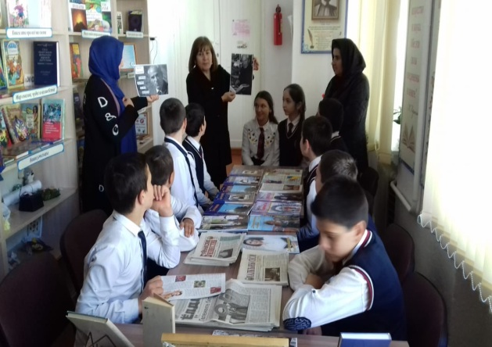
В процессе воспитания очень важно, чтобы у детей
сформировались верные личностные ориентиры. В качестве
примера должны выступать известные личности, которые
будут способствовать развитию у школьников положительных
качеств, моральных ценностей и жизненных приоритетов.

Именно поэтому очень важно уделять внимание интересам и примерам подражения детей с раннего возраста. С этой целью была организована встреча-знакомство с биографией и творчеством известного общественного деятеля Булача Гаджиева.

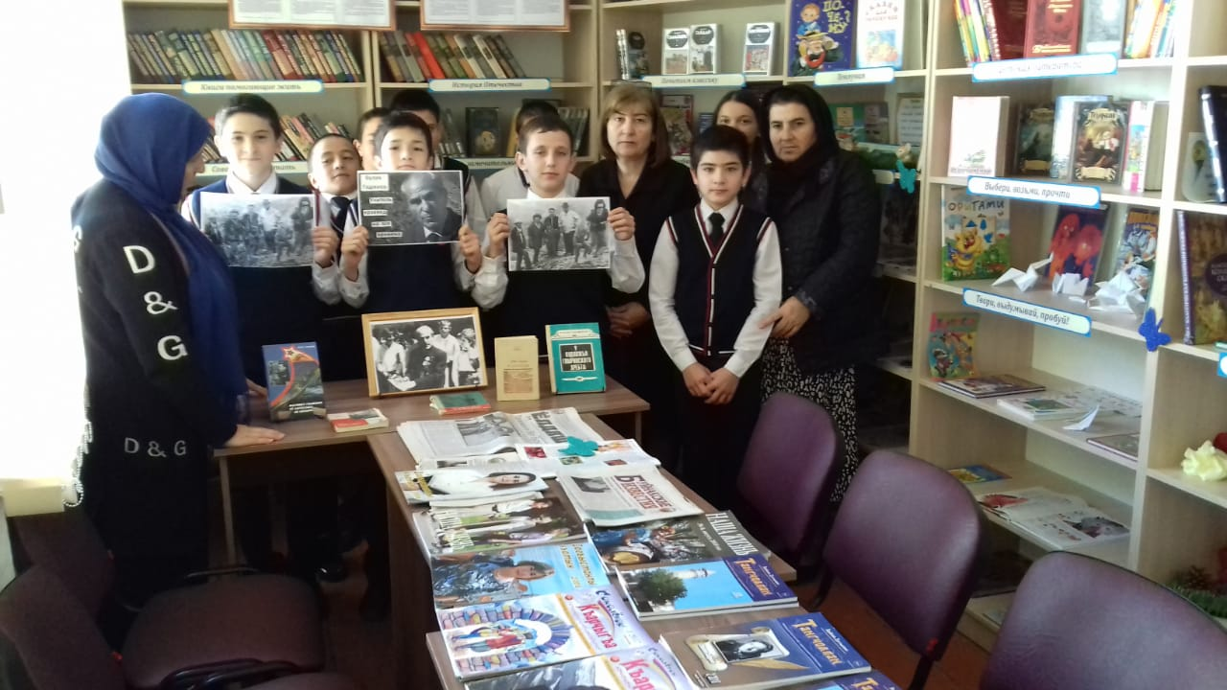
В ходе встречи ребята смогли узнать подробности из жизни народного учителя СССР и заслуженного учителя Дагестана, краеведа, писателя, человека, удостоившегося ордена Ленина! Познакомились с его книгами, которые по-настоящему являются кладезем интереснейших фактов, сведений, увековеченных для потомков нашей малой Родины – Дагестана.

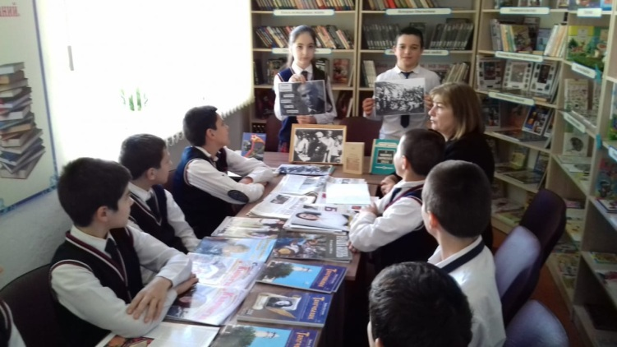
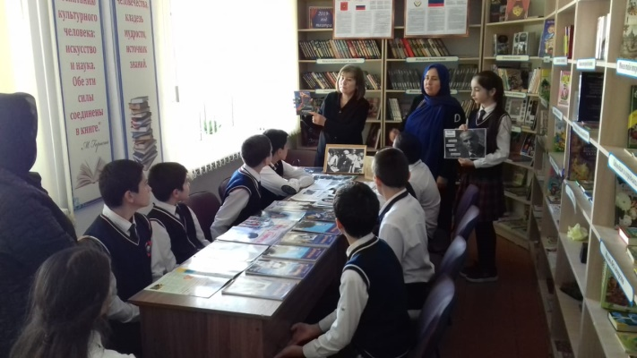

Дети получили много положительных эмоций и знаний. А главное, мероприятие способствовало развитию их творческой деятельности и мышлению.

Открытый урок посвященный 140-летию Темирболата Бийболатова

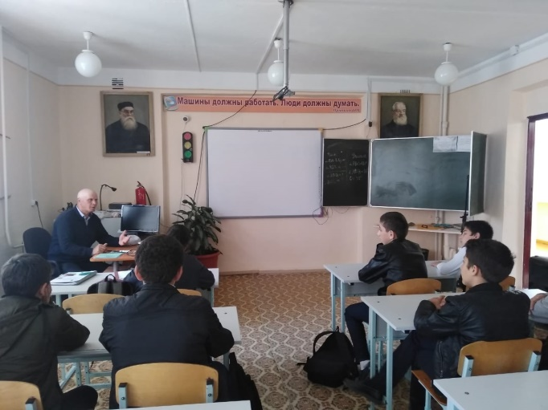
16 октября с учениками 8 класса был проведен открытый
урок посвященный 140-летию известного кумыкского
поэта Темирболата Бийболатова. На уроке дети смогли
познакомиться с его жизненным путем и узнать, что он
также являлся переводчиком, фольклористом, драматургом,
режиссёром, композитором и актёром

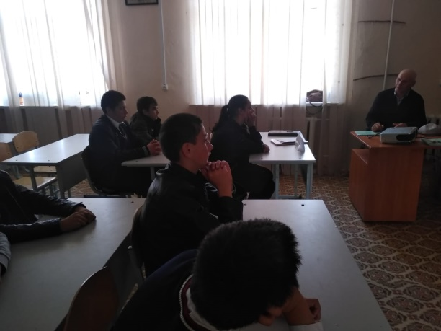
Урок получился весьма интересным.
Учитель Мамайханов М.Н. рассказал много
познавательных фактов из биографии поэта.
Ученики читали отрывки из произведений, и
остались очень воодушевленными по окончанию
урока.

Экскурсия по музею селения Буглен

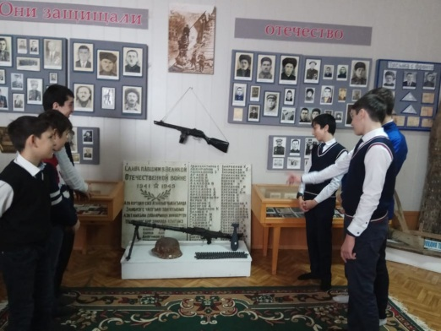
«История — свидетель прошлого, свет истины,
живая память, учитель жизни, вестник старины.»

Марк Туллий Цицерон

17 октября с учениками 8 класса была
проведена экскурсия в музей селения Буглен.

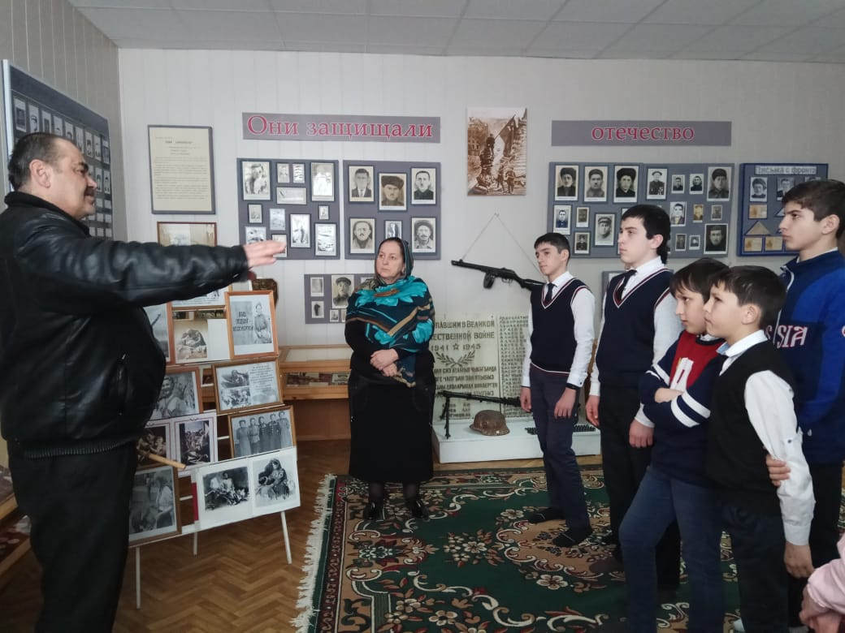
В настоящее время изучение своей культуры и истории
является очень важной частью развития человека, которое
начинается с самого раннего детства ребенка. Не знание
своих истоков и корней способно сделать человека
невежественным и противоречивым к своему будущему
и настоящему. Чтобы предотвратить подобные негативные
воздействия необходимо заинтересовывать учеников
в исследовании своей истории и наследия.

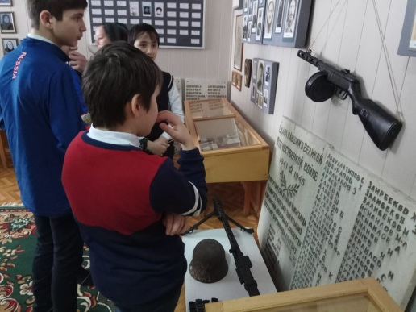
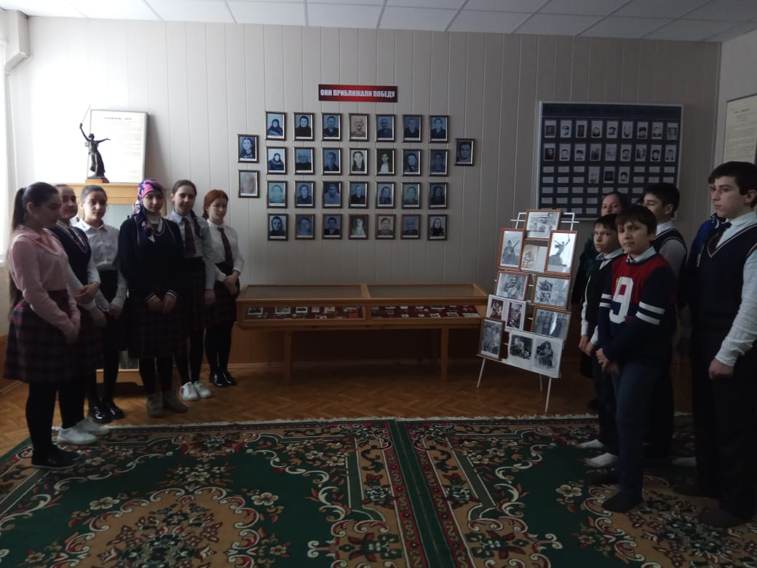

В музее ребята смогли узнать новые факты из истории, посмотреть на быт своих предков и познакомиться с биографией своих известных односельчан.

Выставка детских рисунков «Достопримечательности моего села»

Согласно плану 19 октября была проведена выставка детских рисунков. На выставке были представлены лучшие детские работы, победители различных конкурсов, как муниципальных так и всероссийских.

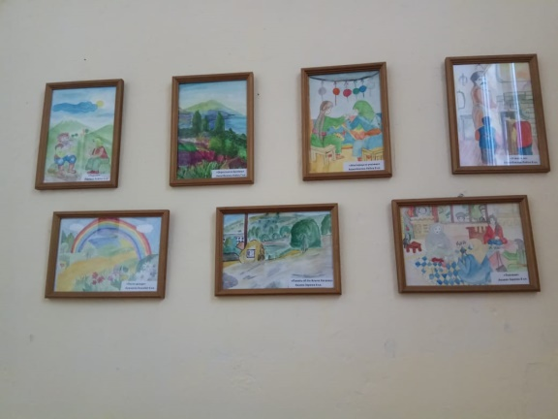

Ученики смогли насладиться яркими и красочными
рисунками своих сверствников и вдохновиться
их примером. По окончанию выставки многие ребята
изъявили желание к творчеству. Подобные выставки
будут проводиться и в последующем.

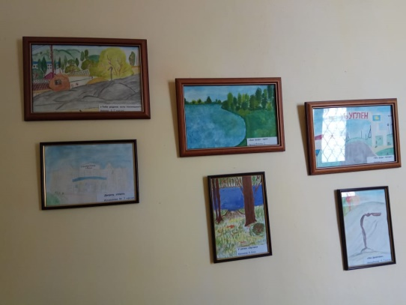

Тематика рисунков позволила привлечь интерес
школьников изучению истории своей малой родины.
Дети охотно интересовались самыми необычными и
яркими достопримечательностями села, чтобы в дальнейшем
изобразить их в виде рисунка.

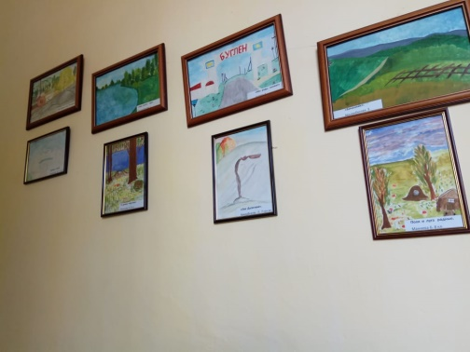

Подобные мероприятия развивают кругозор учеников и имеют характер патриотического воспитания.

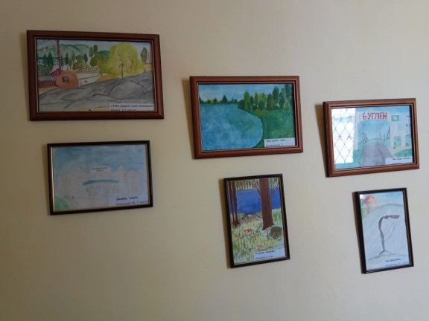
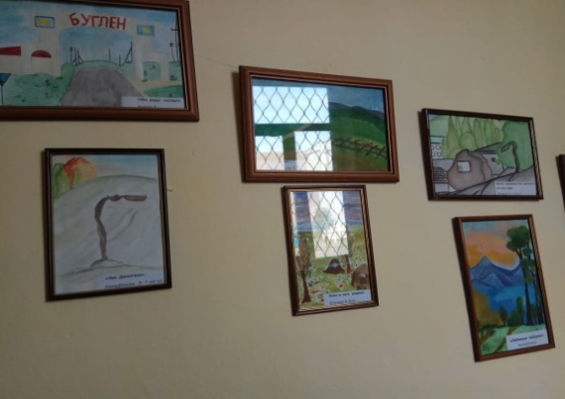

Тотальный диктант «Писать грамотно –это модно»

21 октября был проведен уже ставший традицией тотальный диктант под слоганом «Писать грамотно – это модно». В ходе которого все желающие смогли принять участие и показать свои знания.
Среди участников диктанта были как ученики, так и учителя Бугленской СОШ.

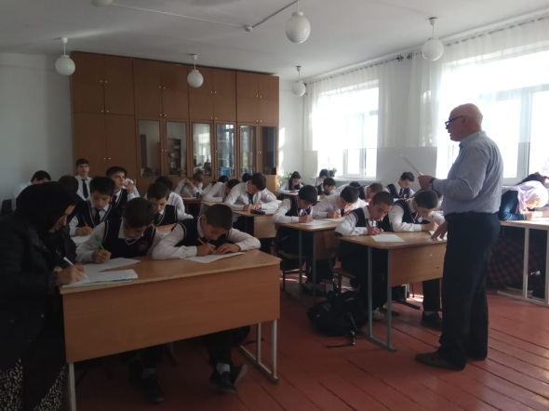

В последнее время очень актуальна проблема
сохранения родных языков. С этой целью было
принято решение провести тотальный диктант
на родном языке.

Текст читал учитель родного языка
и литературы Мамайханов М.Н.

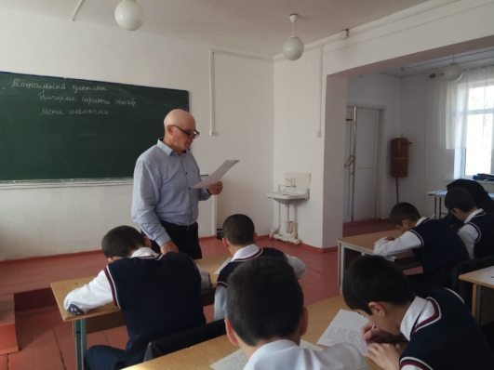

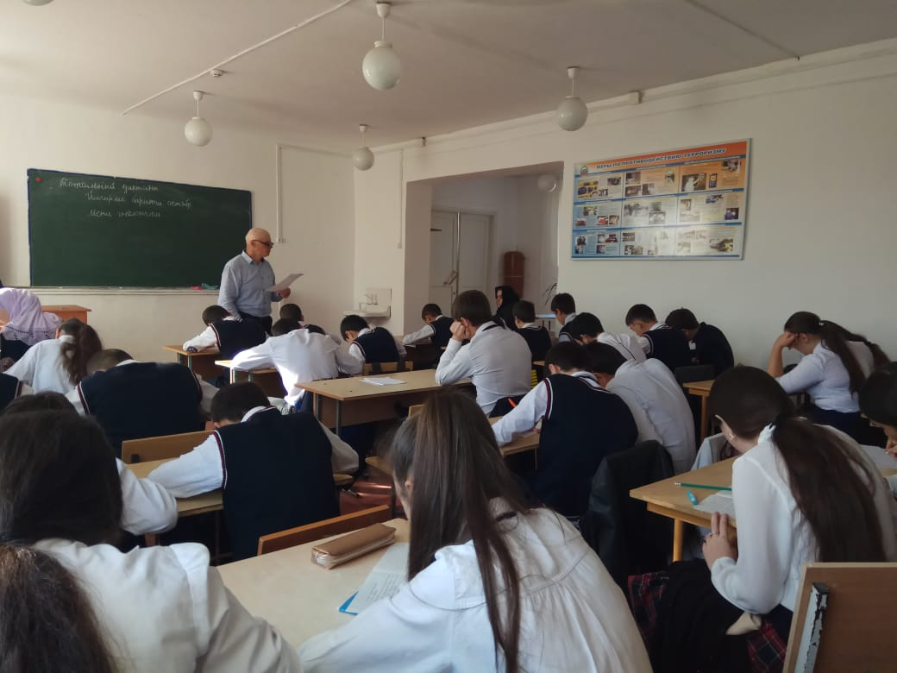

В результате мероприятия появилась возможность
определить уровень знания участников и выявить
пути дальнейшего развития изучения родного языка.

